Муниципальное бюджетное образовательное учреждение

«Средняя общеобразовательная школа №4»

Г. Балахна Нижегородской области.

Научное общество учащихся.

«Семейные отношения у варваров».

Выполнил: Разгулин Андрей,

ученик 7 класса.

Научный руководитель:

Садурдинова Е.М.,

учитель истории.

**Оглавление.**

Стр.

Ведение. 3

Глава 1. Варварские государства: Киевская Русь и Франкское королевство.

6

Глава 2. Семейные отношения в варварских государствах.

2.1 Семья у варваров. Заключение брака. 7

2.2 Отношения между супругами. 9

3.3. Отношения между детьми и родителями. 11

Заключение. 13

Список источников и литературы 15

Приложения 16

**Введение.**

С 5 класса я интересуюсь древними судебниками. В прошлом году я познакомился с Законами Хаммурапи, а в этом году меня заинтересовали законы варварских королевств. Древние законы позволяю нам почерпнуть богатую информацию о разных сторонах жизни людей в незапамятные времена, узнать об их порядках, нравах, обычаях. Изучение древних законов на сегодняшний день, как мне кажется, не потеряло своей актуальности. Единственная сила отделяющая государство от хаоса - это закон. Хотя древние законы по нашим сегодняшним меркам могут показаться примитивными, но иногда и в них можно почерпнуть что-нибудь ценное, что неплохо было бы и перенять нам сегодня. Предполагаю, что некоторые нормы древнего права сохранили свою актуальность и в наши дни.

В прошлом году я исследовал нормы поведения в древневавилонском обществе, а в этом году я решил изучить семейные отношения в варварских государствах: Франкском королевстве и Руси опираясь на древние законы: Салическую правду, русскую правду и Устав Ярослава.

**Цель** моего исследования: изучить семейные отношения в варварских государствах на основе данных древних судебников.

**Задачи**:1) Изучить особенности источников

2) исследовать процесс создания семьи у варваров

3) исследовать и сравнить особенности семейных отношений у варваров.

Проблема семьи всегда и во все времена была и есть и будет актуальной, а в наши дни эта тема приобрела особенно важный характер, так как в нашей стране семья переживает не лучшие времена: семьи распадаются, очень проблемными стали отношения между родителями и детьми. Может быть в древней истории есть ответ на вопрос: как решить семейную проблему в наши дни?

# Объект исследования: Салическая правда, Русская правда, Церковный устав Ярослава.

# Предмет исследования: семейные отношения у древних франков и славян.

# Гипотеза: современным людям есть чему поучиться у варварских народов в плане семейных отношений.

Салическая правда (Приложение№1) является записью древних судебных обычаев салических франков, обосновавшихся на территории Римской Галлии и создавших в V—VI вв. самое крупное варварское королевство в Западной Европе. Салическая правда — не единственный сборник варварских законов и по времени записи их даже не самый древний. Но этот cборник — наиболее полный.  
В Салической правде перед нами выступает древнее германское право.  
Первоначальный текст «Салической правды», записанный, по всей вероятности, по приказу Хлодвига Меровея (Приложение №7) или при его жизни в начале VI в. до нас не дошел, но сохранился в многочисленных списках VIII — IX вв. Записан закон был в VI веке, но создавался за несколько веков до его записи, как и многие варварские законы. Основным содержанием «Салической правды» являются размеры вергельдов — судебных штрафов, сведения о суде. Из 66 статей, которые считаются более древнего происхождения, 7 статей посвящены семейным отношениям, собственности и наследованию. Весь текст «Салической Правды» разделен на 65 титулов, или глав и множество статей.

Крупнейшим памятником древнерусского права был сборник правовых норм, получивший название Русской Правды. Ее нормы лежат в основе Псковской и Новгородской судных грамот и последующих законодательных актов не только русского, но и литовского права. До наших дней дошло более ста списков Русской Правды. Первоначальный текст Русской Правды к сожалению до нас не дошел. Первый текст был обнаружен и подготовлен к печати известным российским историком В.Н. Татищевым в 1738 г. Он представляет собой целый комплекс юридических документов X I - XII вв., составными частями которого являлись Древнейшая Правда (около 1015 г.), Правда Ярославичей (около 1072 г.) , Устав Мономаха (около 1120-1130 гг.). Русская Правда в зависимости от редакции подразделяется на Краткую, Пространную и Сокращенную.

Краткая Правда - древнейшая редакция Русской Правды , которая состояла из двух частей. Её первая часть была принята в 30-е гг. XI в. Она включала в себя 18 статей (1- 18 ) и целиком посвящена уголовному праву Вторая часть Русской Правды отражает процесс развития феодальных отношений : отмена кровной мести, защита жизни и имущества феодалов повышенными мерами наказания. Большая часть статей Краткой Правды содержит нормы уголовного права и судебного процесса.

Пространная Правда была составлена после подавления восстания в Киеве 1113 год. Она состояла из двух частей - Суда Ярослава и Устава Владимира Мономаха. Пространная редакция Русской Правды содержит 121 статью.

Пространная Правда свидетельствовала о процессе дальнейшего развития феодального землевладения, уделяя много внимания охране права собственности на землю и другое имущество. Отдельные нормы Пространной Правды определяли порядок передачи имущества по наследству, заключения договоров. Большинство же статей относятся к уголовному праву и судебному процессу.

Сокращенная Правда сложилась в середине XV в. из переработанной Пространной Правды. В самой Русской Правде нет статей, регулирующих брачно-семейные отношения. Такие положения, как уже было сказано, существуют в Церковных уставах Владимира, Ярослава, Всеволода и др.   Церковный Устав Ярослава — источник церковного права государственного происхождения, изначально составленный в середине  XI века. Устав содержит статьи о делах брачных и семейных.

**Глава 1.**

**Варварские государства: Киевская Русь и Франкское королевство.**

Франкское королевство – это условное название  государства  в Западной и Центральной Европе c V по IX века, которое образовалось на территории Западной Римской империи одновременно с другими варварскими королевствами. Эта территория была населена франками начиная с III столетия. Вследствие непрерывных военных походов майордома франков Карла Мартелла, его сына Пипина Короткого, а также внука Карла Великого, территория империи франков к началу IX века достигла самых больших размеров в период своего существования.

Королевство франков было основано королём Хлодвигом I, который сумел силой или хитростью подчинить и объединить племена франков.  В течение трёх веков Франкское королевство стало мощнейшим государством Западной Европы.

Хлодвиг принял католическое христианство, которое оказало огромное влияние на франков, изменило их обычаи, положительно влияло на их моральный облик, но языческие традиции в народе сохранялись еще долгие столетия.

**Киевская Русь**или**Древнерусское государство** - государство в Восточной Европе, возникшее в IX веке в результате объединения восточнославянских племён под властью князей династии Рюриковичей. Государство стало единым в результате похода Новгородского князя Олега на Киев в 882 году.

В период наивысшего расцвета занимала территорию от Таманского полуострова на юге, Днестра и верховьев Вислы на западе до верховьев Северной Двины на севере. Власть принадлежала киевскому князю, который был окружен дружиной, зависящей от него и кормившейся в основном за счёт его походов. Некоторую роль играло в это время и вече.

Русь приняла христианскую веру по греческому образцу при князе Владимире Святом в 988 году, но языческие традиции жили в народе еще долгое время.

К середине XII века вступила в состояние раздробленности и фактически распалась на полтора десятка отдельных княжеств, управляемых разными ветвями Рюриковичей.

**Глава 2. Семейные отношения в варварских государствах.**

**2.1 Семья у варваров. Заключение брака.**

Семья у германцев носила патриархальный характер. В семью, возглавляемую отцом, входили многочисленные родственники, родные и сводные братья, их жёны, которых было много, так как они часто сменяли друг друга. Семьи жили под одной крышей вместе с челядью, а в некоторых случаях – и с вооружённой свитой. Семейные отношения строились на принципе власти мужа и отца.

Древние обычаи германцев допускали установление брака покупкой жены, а еще более древние не исключали похищения (умыкания), но ко времени записи Салической правды за похищение платился штраф, о чем свидетельствуют статьи 1-5 главы 13 Салической правды: «§ 1. Если три человека похитят свободную девушку, они обязаны уплатить по 30 сол. каждый»[1].

А ко времени написания Капитулярия (дополнения к Салической правде) за умыкание грозила смертная казнь тому, кто это задумал и штраф похитителям: «§ 1. Если кто замыслит вступить в супружество с чьим-нибудь сыном или дочерью без согласия их родителей и будет уличен, и в этом будут замешаны родственники — или в качестве похитителей, или в качестве сотоварищей при умыкании, они подлежат смертной казни, а имущество их переходит в казну.

§ 2. Похитителей же не подвергать большему наказанию по сравнению с тем, что написано в прежнем законе»[2]. Строго запрещалось похищать чужих невест, брак с родственниками считался преступным. Для заключения брака согласие родителей было обязательным. Таким образом с принятием христианства уходят в прошлое такие дикие языческие обычаи как умыкание и покупка жен.

Разводы, вначале допускаемые, были запрещены по мере усвоения христианства (капитулярием 744 г.).

На Руси ситуация была похожей. После принятия христианства была введена церковная форма заключения брака, и брак стал находиться в ведение церкви. Дела о признании брака недействительным, и о разводе принадлежали юрисдикции церковного суда. После крещения Руси еще долгое время происходили случаи умыкания девиц, но это каралось штрафом: «Аще кто умчить девку: аще боярьская дочка, за сором ей 5 гривен золота, а митрополиту 5 гривен золота; а менших бояр - гривна золота, а митрополиту гривна золота; а добрых людей - за сором ей 5 гривен серебра, а митрополиту 5 гривен серебра; а на умычницех - по гривне серебра митрополиту, а князь казнит»[3]. Церковь активно боролась с этим явлением. Это осуждалось, каралось и считальсь распутством!

Как известно русская православная церковь находилась в непосредственном подчинении константинопольской. Естественно, что греческое законодательство служило действующим источником русского семейного права. Для заключения брака, по нормам православного церковного права, требовалось соблюдение ряда условий. Среди этих условий, прежде всего, необходимо упомянуть отсутствие близких степеней родства и свойства. Кроме кровного родства учитывалось так называемое духовное родство - между восприемниками (между кумом и кумой). Духовное родство было препятствием к браку. Далее требовался определенный возраст. Византийское законодательство по-разному устанавливало минимальный брачный возраст: брак дозволялось мужчинам по достижении 15 лет и женщинам с 13 лет. Далее для признания брака действительным было необходимо согласие брачующихся и их родителей.

Но наряду с признанием брака недействительным, церковь знала и развод, но активно боролась с этим явлением, особенно с попытками расторгнуть брак без веских на то причин: «Аще муж и с женою по своей воли распустятся, митрополиту 12 гривень»[4] - за развод (Роспуст) платился большой штраф. Боролась церковь с многоженства – это строго осуждалось и считалось распутством.

Таким образом, постепенно процесс заключения брака приобретает более цивилизованные формы. Принятие христианства положительно повлияло на эту сторону жизни общества. Народы уходят от варварских языческих обрядов и заключают браки законно, но не всегда это соблюдалось.

**2.2 Отношения между супругами.**

Семейные отношения у франков строились на принципе власти мужа и отца. Женщина имела ряд имущественных прав, она имела право вступить в брак второй раз в случае смерти мужа, отдав часть доставшегося ей от мужа наследства детям и родственникам: § 1. Если какая-либо вдова захочет по смерти своего мужа вторично выйти замуж, тот, кто пожелает взять ее, предварительно должен дать следуемый по закону reipus, а затем женщина, если у нее есть сыновья от первого мужа, должна удовлетворить родственников детей своих. И если она получила в качестве приданого 25 сол., то должна дать 3 сол. в качестве achasius'a ближайшим родственникам умершего мужа, именно: если нет отца и матери, то achasius поступает брату умершего или племяннику, сыну старшего брата. Если же не окажется таковых, тогда она (должна предстать) в судебном собрании перед судьей, т.е. перед графом; и он, спросивши о ней, должен принять ее под покровительство короля, и achasius, который она должна была дать родственникам умершего мужа, получает казна…»[5].

Мужчина у франков, бесспорно, имел больше прав.  
До принятия Русью христианства жена, как было указано, находилась под полной властью мужа. После того как по территории Киевского государства стал постепенно распространяться церковный брак, положение жены стало улучшаться.  У жены было свое имущество – приданое, оно оставалось за женой  во время брака. После смерти это имущество шло наследникам, даже если муж вторично женился и дал часть его второй жене. Во взаимных отношениях супругов стали проявляться элементы равенства. Супруги должны были уважать друг друга и быть верны.

 В Русской Правде получил отражение старый взгляд на жену и ее ответственность за мужа. По статье 5 Пространной правды жена несла ответственность за поступки мужа: «Будеть ли стал на разбой без всякоя свады, то за разбойника люди не платить, а выдать с женою и детьми на поток и разграбление (Если кто станет на разбой без повода. Кто же стал на разбой без свады, убил человека умышленно, по-разбойничьи, то люди за него не платят, но должны выдать его с женой и детьми на поток и на разграбление.)»[6], этот принцип долго держался в Древней Руси.

Конечно у варваров в рассматриваемые периоды царил патриархальный строй, мужчина имел больше прав, но женщина не была абсолютно бесправной. На Руси положение женщины под влиянием церкви значительно улучшалось, чего нельзя сказать о странах западной Европы.

**3.3. Отношения между детьми и родителями.**

Проблема «отцов и детей» – проблема вечная!

В Судебниках указаны статьи о наследовании имущества. Русская Правда говорит о наследовании после родителей: после отца наследуют дети от жены, но не от рабыни (ст. 98 Пространной правды: если по смерти отца остаются дети, прижитые с рабой, то они права наследования не имеют, а получают свободу вместе с матерью). Статья 104 говорит о том, что "Если будут дети разных отцов, но одной матери, бывшей за двумя мужьями, то наследуют они – одного, другие – другого отца имущество"[7].   
 Из детей в праве наследования имущества исключают дочерей, которые вступают в наследство только за отсутствием первых. Дочери до замужества остаются в доме, а братья обязаны снабдить их приданым «како си могут». Наследство разделяется между детьми поровну без преимуществ старшинства.    
 Вместе с новыми законами о наследстве, введены были новые законы об опеке. По новому закону Русской Правды устанавливался следующий порядок опеки (ст.99 Пространной Правды): опека над малолетними детьми и имуществом, принадлежавшим им назначалась только в том случае, если у них не было в живых ни отца, ни матери, или когда их мать выходила замуж второй раз. Если же она не вступала во второе замужество, то относительно детей вполне заменяла мужа, пользовалась всеми его правами, являлась главой семейства. Дети не могли выходить из ее повиновения даже и в том случае, если она оставляла дом своего первого мужа и выходила замуж второй раз, но тогда опекунами назначались или родственники мужа, или родственники отца, или второй муж матери[8].

Согласно Салической правде имущество отца наследовали сыновья, законным имуществом детей (и сыновей и дочерей) становились также подарки родителей. У франков в семьях царили строгие патриархальные порядки. Дети находились в полном повиновении у родителей, в основном -отца. Но, как мы увидели выше, родители не только содержали и воспитывали детей, но и оставляли им имущество для их будущей жизни, что было очень важно.

Церковь призывала воспитывать детей согласно заповеди «Почитай отца твоего и мать твою, чтобы продлились дни твои на земле, которую Господь, Бог твой, дает тебе». Согласно Церковному Уставу Ярослава сыну грозила смертная казнь, если тот посмеет поднять руку на отца:  
«Аще сын бьеть отца или матерь, казнить его волостельскою казнию, а митрополиту у вине»[9].

**Заключение.**

В ходе изучения источников права Древней Руси и салических франков я пришел к следующим выводам. Салическая Правда, русская Правда и Церковные уставы дают обширную информацию о семейной жизни в древних варварских государствах. Однако есть стороны, которые мало затронуты. На основе исследованной информации, я сделал следующие выводы о семейных отношениях у варваров: принятие христианства оказало положительное влияние на семейные отношения, постепенно процесс заключения брака приобретает более цивилизованные формы, народы уходят от варварских языческих обрядов и заключают браки законно, но не всегда это соблюдалось – некоторые языческие обычаи продолжали существовать, с чем активно боролась церковь. С течением времени люди стали осознавать разницу между «благочестием» и «распутством», менялось отношение к браку, к семье – оно становилось более серьезным и ответственным.

Конечно у варваров в рассматриваемые периоды царил патриархальный строй, мужчина имел гораздо больше прав, но женщина не была абсолютно бесправной. На Руси положение женщины под влиянием церкви значительно улучшалось, чего нельзя сказать о странах западной Европы. Русская православная церковь призывала уважать жену, мать. В древности примером для подражания являлись любящие, порядочные, благочестивые семьи.

Дети должны были подчиняться родителям до тех пор, пока не выйдут из-под опеки. Дети должны были чтить своих родителей.

А что мы имеем сейчас? Огромное число разводов, молодые семьи распадаются очень быстро и часто, отношение к браку - несерьезное. Статистика разводов в России в 2013 году – составляет 667971 на 1225501 браков. Таким образом, процент разводов в России за 2013 год составил 54,5%[10].

Некоторые семьи воспитывают 1 ребенка, а есть и такие, кто не хотят иметь детей, потому что с ними много хлопот! В развитых странах, в том числе и в России происходит естественная убыль населения. Поведение детей по отношению к родителям - отвратительное. Дети в наше время знают свои права, а вот обязанности не хотят знать и не выполняют. С ужасом мы наблюдаем, какая распущенность царит в поведении детей. Оказывается нам, жителям цивилизованного государства, стоит посмотреть на наших предков - варваров! Стоит вспомнить молодым людям, какое отношение к семье было раньше, детям стоит задуматься над тем, что раньше за попытку поднять руку на родителей – могли казнить, не смел ребенок перечить родителям и должен был их слушаться. Я ни в коем случае не идеализирую варварские порядки, но современным людям стоит задуматься над проблемами современной российской семьи и посмотреть, какой опыт решения этих проблем практиковался тысячелетие назад. Я считаю, что в наши дни просто необходимо пропагандировать ценность семьи, воспитывать у молодежи серьезное отношение к браку. Каждый человек должен осознавать, что семья и дети- это важнейшие ценности в жизни. Необходимо вернуть в «моду» такие понятия, как любовь, благочестие, почитание родителей. Современные люди должны знать, а государство должно осознавать, что семья - это основная ячейка общества и от состояния семьи в современном обществе напрямую зависит существование и развитие общества и государства.

**Список источников и литературы.**

1. http://www.bibliotekar.ru/rusKluch/15.htm
2. *Вернадский Г. В.* Древняя Русь. Тверь—М., 1996.
3. Салическая правда/http://www.hist.msu.ru/ER/Etext/salic.htm
4. Хрестоматия по истории государства и права СССР. Дооктябрьский период. Под редакцией Титова Ю.П. и Чистякова И.О. М. 1990.
5. Хрестоматия по истории СССР с древнейших времен до конца XV века / Пер. М.Н. Тихомирова. М., 1960. С. 202-205http://www.hrono.ru/dokum/1000dok/pravda72.php
6. Церковный устав великого князя Ярослава / http://krotov.info/acts/11/2/yaroslav.html
7. http://droplak.ru/?p=1330

Приложения.

Приложение 1. Салическая Правда.

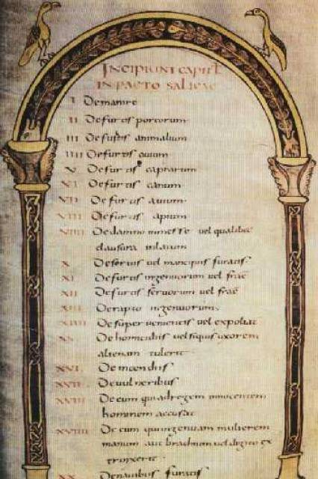

Приложение 2.

Русская Правда.

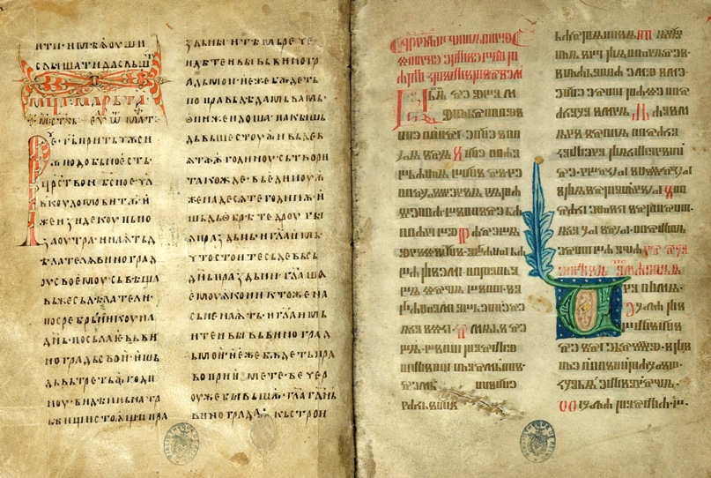

1. Салическая правда/http://www.hist.msu.ru/ER/Etext/salic.htm
2. Салическая правда/http://www.hist.msu.ru/ER/Etext/salic.htm
3. Церковный устав великого князя Ярослава/ http://krotov.info/acts/11/2/yaroslav.html
4. Церковный устав великого князя Ярослава / http://krotov.info/acts/11/2/yaroslav.html
5. Салическая правда/http://www.hist.msu.ru/ER/Etext/salic.htm
6. Хрестоматия по истории СССР с древнейших времен до конца XV века / Пер. М.Н. Тихомирова. М., 1960. С. 202-205http://www.hrono.ru/dokum/1000dok/pravda72.php
7. Печатается по кн.: Хрестоматия по истории СССР с древнейших времен до 1861 года / Сост. - П.П. Епифанов и О.П. Епифанова. М., 1987. c. 48-63
8. Хрестоматия по истории СССР с древнейших времен до конца XV века / Пер. М.Н. Тихомирова. М., 1960. С. 202-205http://www.hrono.ru/dokum/1000dok/pravda72.php
9. Церковный устав великого князя Ярослава / http://krotov.info/acts/11/2/yaroslav.html
10. http://droplak.ru/?p=1330